Sådan ansøger du om en patentvoucher
På de kommende sider finder du skærmbilleder af den ansøgning, der skal udfyldes for at komme i betragtning til en patentvoucher.
Vær opmærksom på, at dette dokument ikke kan anvendes som ansøgningsskema, men har til formål at give overblik over de oplysninger, der skal indtastes i ansøgningen.
Du ansøger gennem dette link https://www.easypro.dk/programmer/patentvoucher

Husk!
- at have et gyldigt IP-certifikat klar (max 12 måneder fra udstedelsesdatoen)
- at være logget ind på Easypro, inden du påbegynder ansøgningen

Vær opmærksom på, patentvouchers udstedes efter et først til mølle-princip. Din plads i køen afgøres af, hvor hurtigt du indsender din ansøgning efter runden åbner kl. 09.00.

Virksomhedsoplysninger
Ansøgning: Patentvoucher, Pulje 1, trin 1 ud af 8
Angiv stamdata på den virksomheden, ansøgningen vedrør.
Stamdata
CVR-nr.* P-nr.*

Indtast CVR-nummer

Virksomhedsnavn*

Adresse*

Postnr.* By*

Telefon* E-mail*

+45

Hvem har du været i kontakt med?
Vælg din IP-konsulent*
Bemærk: Erhvervshus Nordjylland forbeholder sig retten til at afvise den indsendte ansøgning, hvis der ikke har været indledende dialog med en IP-konsulent. Find en IP-konsulent her, inden fu går i gang med ansøgningen. Det vil hjælpe din virksomhed med at komme rigtigt fra start.
- Allan Clausen Anette Høgh Sonnichsen
Erhvervshus Sydjylland Erhvervshus Sjælland
- Bjarne Sørensen Casper Gerner Mikkelsen
Erhvervshus Fyn Erhvervshus Nordjylland
- Christian Brix Finn Bødtker
Erhvervshus Hovedstaden Erhvervshus Midtjylland

- Gert Løkke Leth Helle Bagger Nielsen
Erhvervshus Midtjylland Erhvervshus Sjælland
- Jørgen Sølvkjær Vestergaard Martin Th. Appel
Erhvervshus Nordjylland Erhvervshus Sydjylland
- Max Damgaard Morten Drivsholm
Erhvervshus Hovedstaden Erhvervshus Nordjylland
- Morten Kusk Jensen Niels Bech Laursen
Erhvervshus Midtjylland Erhvervshus Midtjylland
- Randi Terp Troels Larsen
Erhvervshus Sjælland Erhvervshus Fyn

Kontakter
Ansøgning: Patentvoucher, Pulje 1, trin 2 ud af 8
Angiv virksomhedens primære kontaktpersoner. Det er ikke nødvedigvis de samme personer, der skal deltage i forløbet.

Projektansvarlig
Navn*

E-mail* Telefon*

Administrativ kontaktperson
Navn*

E-mail* Telefon*

Tegningsberettiget
Nedenfor angiver du oplysninger på den eller de tegningsberettigede personer, som – alene eller sammen – har bemyndigelse til at indgå juridisk bindende aftaler på vegne af virksomheden. Angivelsen skal stemme overens med virksomhedens officielle tegningsregel. Du finder din virksomheds tegningsregel og et overblik over de tegningsberettigede i rubrikken ’Tegningsregel, personkreds og revisor’ på virk.dk
Navn*

E-mail* Telefon*
+45

+ Tilføj Tegningsberettiget

Patentcertifikat
Ansøgning: Patentvoucher, Pulje 1, trin 3 af 8
Nedenfor indtaster du oplysningerne, der står på dit IP-certifikat
Har du ikke et certifikat? – Et IP-certifikat udstedt af dit regionale Erhvervshus er en forudsætning for, at du kan ansøge om midler gennem Patentvoucher. Du kan først fortsætte din ansøgning, når du har fået et IP-tjek af din regionale IP-konsulent og stedt et certifikat. Du kan finde kontaktoplysninger på IP-konsulenten i dit regionale Erhvervshus her.

Upload certifikat*
Kun filtypen PDF er tilladt

Udstedelsesdato* Udstedt af*
Navn på IP-konsulent

Overordnet titel på opfindelsen* Patentklasse (ikke-bindende)

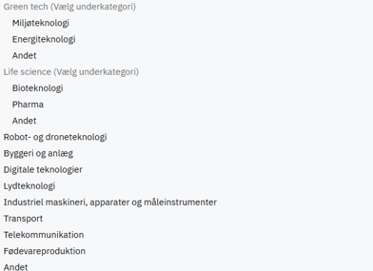
Teknologiområde
Fremgår ikke af certifikatet
Teknologiområde*
Drop-downmenu

Nuværende patenter
Fremgår ikke af certifikatet
Antal eksisterende patenter* Antal eksisterende patentansøgninger*
Drop-downmenu

Drop-downmenu

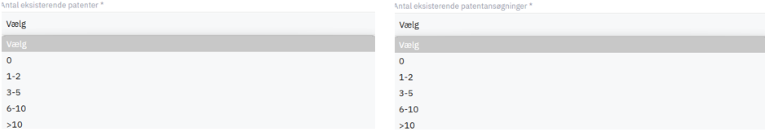

Virksomhedsbeskrivelse
Ansøgning: Patentvoucher, Pulje 1, trin 4 af 8

Giv en kort virksomhedsbeskrivelse (ikke et vurderingskriterie).

Maksimalt 700 tegn.

De minimis
Ansøgning: Patentvoucher, Pulje 1, trin 5 af 8

Har virksomheden modtaget statsstøtte under De minimis inden for de seneste tre år, skal det angives her.
Har virksomheden ingen støtte modtaget, klik ’Gem og fortsæt’.

+ Tilføj forløb

Nøgletal
Ansøgning: Patentvoucher, Pulje 1, trin 6 af 8
Økonomioplysninger
Omsætning*
2023 2024 Budget 2025

Resultat (kr. før skat)
2023 2024 Budget 2025

Egenkapital
2023 2024 Budget 2025

Samlet årlig balance*
2023 2024 Budget 2025

Antal ansatte (årsværk)*
2023 2024 2025

Projektbeskrivelse
Ansøgning: Patentvoucher, Pulje 1, trin 7 af 8
Giv din ansøgning en præcis og sigende titel:*
Maks 250 tegn

Beløb, der søges om*
100.000

Der kan højst ansøges om 100.000,00 kr. Der dækkes 75% af omkostningerne.

Giv en kort uddybende beskrivelse af, hvad I forventer at bruge tilskuddet til (3-5 linjer).

Primært område
Angiv hvilket område din opgave primært omhandler

Dansk patenteringsgebyr Dialogsøgning Forundersøgelser (fx freedom to operate og nyhedsundersøgelser

Patentrådgivning Udarbejdelse af patentansøgning Andet område

Indsend
Ansøgning: Patentvoucher, Pulje 1, trin 8 af 8
Vi er klar til at modtage din ansøgning.
Når du trykker Indsend, kan du ikke længere tilgå og foretage rettelser i din ansøgning. Du kan dog til enhver til logge dig på EasyPro og følge status på din ansøgning.
Erhvervshus Nordjylland, der er operatør på Patentvoucher, påbegynder nu behandlingen af din ansøgning. Vi tilstræber at have en afgørelse inden for 10 arbejdsdage fra indsendelse.
Tilskud givet efter et først til mølle-princip. Når puljen er opbrugt, vil tilbageværende ansøgninger ikke blive behandle. De vil heller ikke blive overført til en kommende ansøgningsrunde. Der udsendes begrundet afslag til alle indkomne ansøgninger, som ikke kan tildeles midler.
Spørgsmål kan rettes til projektledelsen i Erhvervshus Nordjylland på patentvoucher@ehnj.dk.

